Két fontos újdonsággal erősít a Lexus Magyarországon
Hazai és nemzetközi rangjához méltó környezetben tartotta évadzáró sajtótájékoztatóját a Lexus, ahol nemcsak az idei eredményekről, hanem a 2026-os tervekről is tájékoztattak. A márka dinamikus növekedése tovább tart, s jövőre két fontos újdonság érkezik a Lexus hazai bemutatótermeibe.

A Várkert Bazár hazánk egy ikonikus rendezvényhelyszíne. Tágabb környezete, a Budai Vár és az alatta húzódó Duna-part 1987 óta van rajta az UNESCO Világörökségek listáján. Itt tartotta nagyszabású, évadzáró sajtótájékoztatóját a Lexus hazai importőre. Kárpáti László márkaigazgató számolt be az idén elért piaci sikerekről és a 2026-os újdonságokról.
Tovább tart a Lexus látványos növekedése
Szerte a világon dinamikusan nő a Lexus mellett döntő autóvásárlók száma. Így nem csoda, hogy a márka globális térnyerése is egyenletes; míg 2010-ben 410 ezer autót adtak át a vásárlóknak, addig tavaly már több mint a dupláját, 851 ezret. A globális növekedés egyik motorja Európa, mivel kontinensünkön ugyanebben az időszakban majdnem háromszorosára nőtt az eladás. A hazai adatok azonban még ennél is látványosabbak. Az elmúlt 15 évben a Lexus tizenhatszorosra növelte értékesítését – igazolva, hogy a tartós minőség, a megbízhatóság, a gyors és udvarias szolgáltatás, illetve a prémiumkategóriában máig szokatlan fejlett és takarékos hibrid hajtás Magyarországon is ellenállhatatlan csomag.
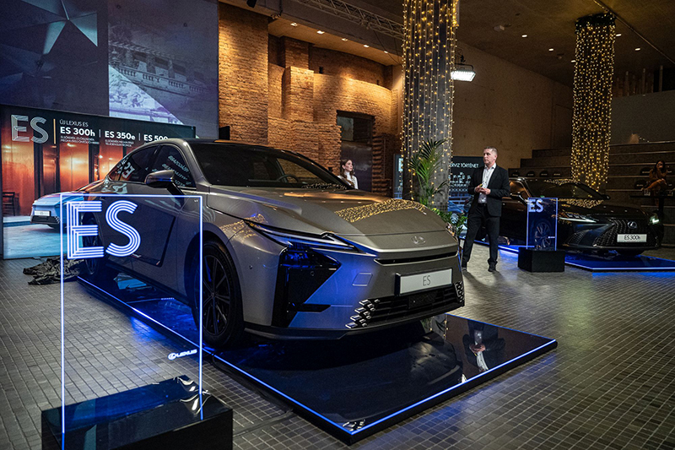
Forradalmi technológiákat hordoz az új RZ elektromos crossover
A Lexus számára 2026-ban az egyik legfontosabb modell az RZ elektromos szabadidőjármű. A Lexus nemcsak a teljes hajtásláncot dolgozta át, hanem különleges technológiákat is felvonultat a modellben. Az elektronikus kormánymű legnagyobb előnye, hogy a kormányt mindkét irányba alig több mint fél fordulattal lehet kitekerni, azaz a vezetőnek sokkal kevesebbet kell dolgoznia. A kormány és a kerekek között nincs fizikai kapcsolat, a kerekek elforgatását a volánon át adott parancsokra reagálva villanymotorok végzik. Emiatt a hagyományos kerek kormányt felváltja a szarvkormány, hiszen a vezetőnek nem kell átfognia a volánt, amikor kitekeri azt. A rendszer hangolása olyan jól sikerült, hogy a teljes sebességtartományban kényelmesen, biztonságosan és pontosan irányítható az RZ. A fizikai kapcsolat híján az úthibák sem rázzák meg a kormányt, így sokkal pihentetőbb az utazás.
VIDEO: https://youtu.be/wIRo_r3aydY
Az RZ másik érdekessége a csak az F Sport kivitelhez kínált interaktív kézi váltó, amely a kézi váltás közvetlenségével emeli magasabb szintre az elektromos modell vezetési élményét. Az RZ a gázpedál lenyomásának mértéke és gyorsasága, valamint a sebesség függvényében szimulálja egy nyolcfokozatú sebességváltó működését. A kormány mögött elhelyezett „váltófülekkel” vezérelhető is a rendszer, amely a hagyományos belső égésű motorok hangulatát idéző hangzással teszi teljessé az élményt.
A lenyűgöző újítások mellett a Lexus az RZ műszaki alapjait is tökéletesítette. A Direct4 összkerékhajtási rendszer közvetlenebb, magabiztosabb vezetési élményt ígér. A rendszer a tapadás függvényében a hajtóerő 40-100 százalékát a hátsó tengelyre összpontosítja, míg kanyarban a nyomaték akár 80%-át az első kerekekre helyezi át. Az RZ sokféle közlekedési igényhez kínál elektromos hajtást. Továbbra is létezik egymotoros, elsőkerékhajtású variáns: új RZ 350e modell teljesítménye 224 lóerő. A középső szintet az RZ 500e képviseli, amely már összkerékhajtást és 384 lóerőt kínál, míg az F Sport 550e csúcsmodell 408 lóerős. Az akkupakk 77 kW kapacitású, s az RZ hatótávja kiviteltől függően 460 és 560 km között változik. Fontos és versenyképes adat még, hogy az RZ fedélzeti töltője 22 kW-os váltóáramú és 150 kW-os egyenáramú töltést tesz lehetővé.
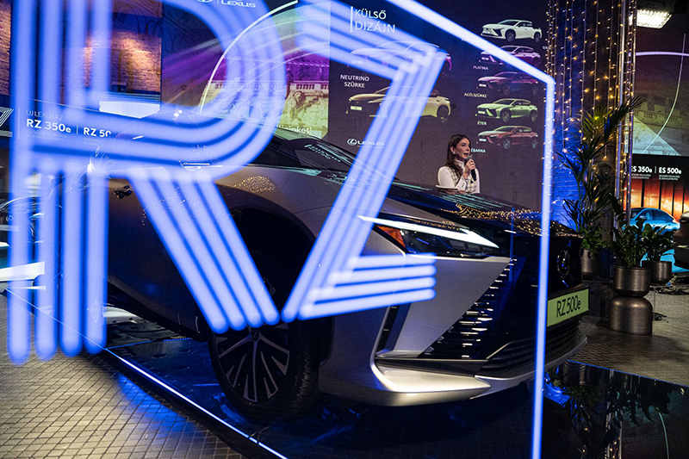
A Lexus mindig kínál valami különlegeset autói utasterében. Az RZ esetében lézerrel kivitelezett grafikával díszítették az ajtópaneleket, illetve újdonság a hangulatvilágítás dinamikus árnyékhatása, amely változó mintázatokkal kelti életre a belső teret.
Az elektromos mellett hibrid hajtást is kínál a vadonatúj Lexus ES
Teljes mértékben megújul 2026-ra a Lexus egyik legfontosabb modellje, az ES. A márka 1989-es piaci színrelépése óta jelenlévő limuzin immár nyolcadik generációjába lép. A hibrid hajtás mellett megjelenik a tisztán elektromos modell, amelyből mindjárt kettőt is kínál a Lexus. Mindkét változatnak 77 kW-os az akkumulátora. Az ES 350e nevű elsőkerékhajtású modell 224 lóerős és hatótávja megközelíti a 600 km-t. Az ES 500e már 343 lóerős, összkerékhajtású, s mintegy 500 km-t tehet meg teljes töltéssel. A világ egyik legmegbízhatóbb hibrid hajtása tovább él és még takarékosabb autózást kínál az új ES-ben. A 300h nevű, hatodik generációs hibrid 2,5 literes benzinmotort kap a lítium-ion akku mellé, az összteljesítmény 201 lóerő. Érdekes módon ez kevesebb, mint a kifutó modellé, ám az új rendszer finomhangolása révén mégis élénkebben gyorsít, javult a menetdinamika.
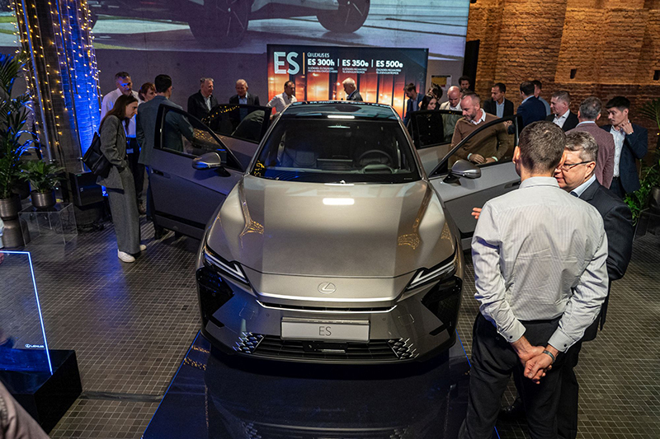
Az áttervezett karosszéria és az új, modernebb, lendületesebb stílus forradalmi változásokat hoz. Az új ES dinamikusabb megjelenésű, nagyobb karosszériája révén jóval tágasabb is: az ES a kategória leghosszabb autója, és a legnagyobb lábteret is az ES kínálja utasainak. A kocsi hossza 16,5, míg tengelytávja 8 centit nőtt az elődhöz képest, és a négyajtós csomagtere is majdnem 500 lóerős. A biztonság és a kényelem szintén magasabb szintre lépett. A legmagasabb Luxury felszereltséghez például rendelhető az Ottoman stílusú dönthető hátsó ülés masszázsfunkcióval és lábtámasszal. Az utastérben a bambusz természetességét idéző, 3D-s nyomtatással készült betétek és a különleges világításcsomag teremt természetes és elegáns hangulatú utasteret.
Az előzetes árlistát már közzétette a Lexus, az árak 26,9 millió forinttól indulnak, de az elektromos csúcsmodell ára is versenyképes: 33,6 millió Ft. Az új ES már rendelhető, az elektromos változatok gyártása februárban indul (májusban érkeznek az első példányok), míg az öntöltő hibrid gyártás 2026 májusában indul és várhatóan augusztusban érkeznek a kocsik.

Fotók és videó: Lexus

Kiadta a Smarter Média Kommunikációs Ügynökség (http://news.smartermedia.hu)
Forrás: https://news.smartermedia.hu/hazai-hirek/ket-fontos-ujdonsaggal-erosit-a-lexus-magyarorszagon

